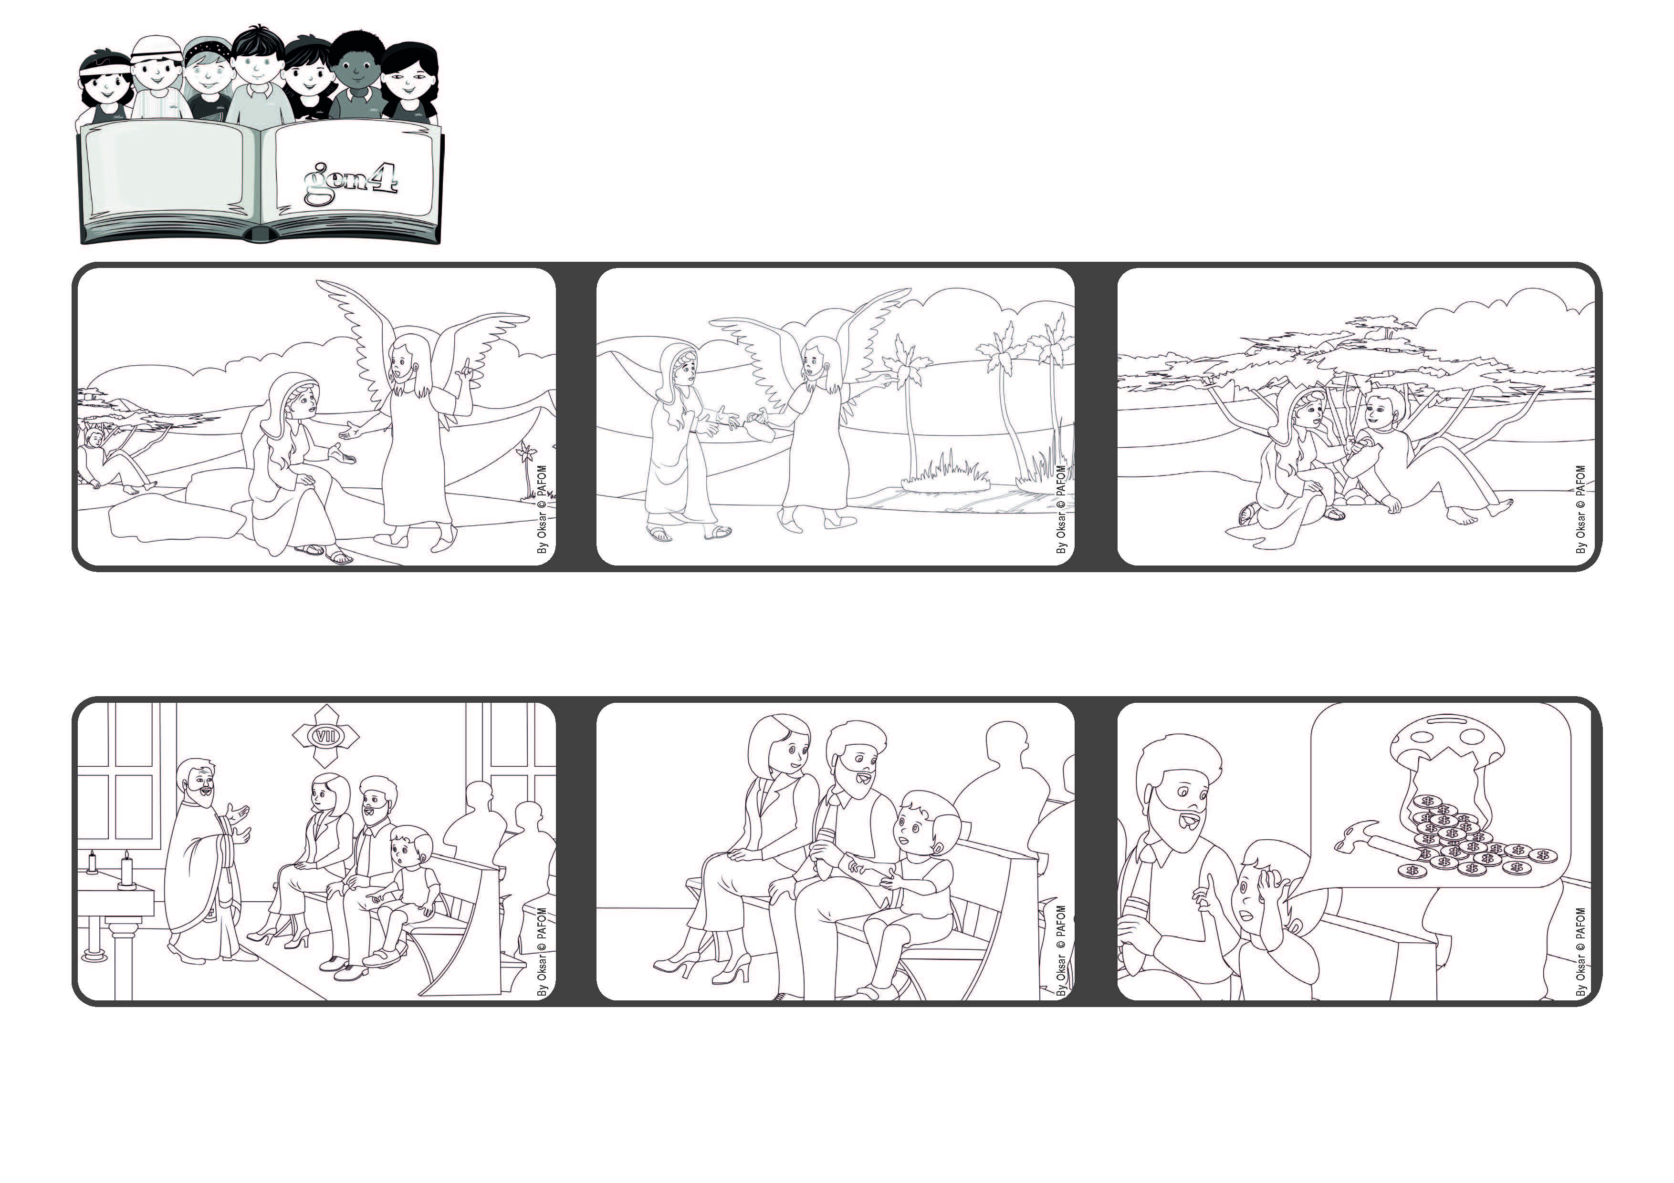

Vamos cuidar dos outros.
O pai olha para ele e pergunta-lhe quanto gostaria de dar e ele responde: “Tudo o que tenho”. (Ato de amor do Michele da Itália)
Num Domingo durante as férias, Michele estava na missa com os seus pais e na homilia o sacerdote, que era um missionário, falava da necessidade das pessoas nos vários continentes.
Enquanto o seu pai preparava o dinheiro para dar no momento da colecta, o Michele diz-lhe que quer dar, também ele, a sua parte pensando nas suas poupanças e nas ofertas dos avós.
”© PAFOM, Disegni e testo a cura del Centro Gen4”
I Gen4 sono i bambini del Movimento dei Focolari di cui Chiara Lubich è la fondatrice.
A palavra de vida deste mês conta-nos a experiência de Agar, uma mulher hebreia, que num momento de dificuldade sente-se amada por Deus, pois viu-a em sofrimento e cuidou dela.
Fevereiro 2023
Certos desta presença de Deus, podemos tornarmo-nos portadores do Seu amor a quem mais precisa, olhando à nossa volta e ajudando quem mais sofre e está em dificuldade.
Também nós podemos experimentar que Deus está sempre próximo de nós, olha-nos com amor e acompanha-nos em cada momento da nossa vida.
“Tu és o Deus que me vê” (cf Gen 16, 13).
Palavra de vida

